Муниципальное бюджетное учреждение дополнительного образования

«Центр развития творчества детей и юношества» города Нерюнгри

\_\_\_\_\_\_\_\_\_\_\_\_\_\_\_\_\_\_\_\_\_\_\_\_\_\_\_\_\_\_\_\_\_\_\_\_\_\_\_\_\_\_\_\_\_\_\_\_\_\_\_\_\_\_\_\_\_\_\_

XXVII республиканская научная конференция-конкурс молодых исследователей имени академика В.П.Ларионова «Инникигэ хардыы – Professor V.P. Larionov «A Step into the Future» Science Fair»

**Секция:** общественные науки

**Подсекция:** общественные науки

**Способы удаления с волос ярких оттенков** **в домашних условиях**

**Автор:** Компанец Анастасия Витальевна, обучающаяся имидж – студии «Стилист» МБУДО «Центр развития творчества детей и юношества» г. Нерюнгри, 8 класс

**Руководитель:** Кирсанова Наталья Сергеевна, педагог дополнительного образования МБУДО «Центр развития творчества детей и юношества» г. Нерюнгри

Российская Федерация, Республика Саха (Якутия), г. Нерюнгри, 2022г.

**Содержание**

[Введение 3](#_Toc118295147)

[Основная часть 5](#_Toc118295148)

[1. Теоретическая часть 5](#_Toc118295149)

[1.1. История окрашивания волос 5](#_Toc118295150)

[1.2. Современные техники цветного окрашивания 6](#_Toc118295151)

[1.3. Средства для проведения цветного окрашивания 9](#_Toc118295152)

[2. Практическая часть 11](#_Toc118295153)

[2.1. Результаты опроса населения 11](#_Toc118295154)

[2.2. Результаты практического эксперимента 13](#_Toc118295155)

[Выводы 18](#_Toc118295156)

[Список использованной литературы 19](#_Toc118295157)

[Приложение 1 20](#_Toc118295158)

[Приложение 2 20](#_Toc118295159)

Введение

В свободное от учёбы время я посещаю имидж студию «Стилист» в МБУДО «Центре развития творчества детей и юношества» города Нерюнгри. На занятиях мы знакомимся с профессией парикмахер-стилист. Изучаем такие разделы как косоплетение, стрижка волос, окрашивание, визаж и архитектура бровей. Поэтому, в повседневной жизни стала больше обращать внимания на прически, макияж, стиль людей, которые меня окружают. Учусь видеть ошибки и положительные моменты. Обратила внимание, что в последние годы, все больше людей с волосами, окрашенными в неестественные цвета. Если, раньше мы могли видеть такие окрашивания только по телевизору, то сейчас люди с цветными волосами повсюду среди нас. Почти в каждом классе есть девочки с цветными прядями. Более того, мода не остановилась на подростках, все больше взрослых людей красится в радужные цвета.

Мне стало интересно почему люди красят волосы в такие яркие неестественные тона. Что они чувствуют, что ими движет? А самое главное, если по каким-то причинам надо поменять цвет волос, существует ли эффективный способ удаления цветной краски. Именно этим вопросам посвящена данная работа.

**Объект исследования** – изменение цвета волосы.

**Предмет исследования** – процедура дэкапирования (смывки) цвета.

**Цель исследования** – подобрать наиболее эффективный способ удаления с волос ярких оттенков в домашних условиях.

Для достижения цели перед нами были поставлены следующие **задачи**:

1. Изучить историю окрашивания волос.
2. Познакомиться с техниками цветного окрашивания.
3. Выяснить препараты для проведения цветного окрашивания.
4. Определить эффективный способ удаления с волос ярких оттенков в домашних условиях.

В основу исследования положена **гипотеза**: предположим, что «народные» методы более эффективны при удалении с волос ярких оттенков в домашних условиях.

**Актуальность и практическая значимость** работы заключается в том, что исследование поможет обучающимся студии более детально изучить процедуру цветного окрашивания, а также позволит создать инструкцию по удалению цветного красителя с волос для людей, которые предпочитают яркие окрашивания.

В ходе выполнения работы мы использовали **методы исследования:**

* изучение литературы и интернет ресурсов;
* анкетирование;
* анализ;
* эксперимент.

**Материалы и инструменты** для выполнения эксперимента подробно прописаны в разделе 2.2. данной работы.

**Место проведения исследования** –МБУДО «Центр развития творчества детей и юношества» города Нерюнгри Республики Саха (Якутия).

**Сроки выполнения** – 1 сентября 2022г. – 30 октября 2022г.

Основная часть

1. Теоретическая часть

1.1. История окрашивания волос

Волосы окрашивают не менее 4000 лет. Изначально, окрашивание волос применялось с целью обозначения особого статуса, положения человека в обществе, либо в сакральных целях.

В Древнем Египте наиболее популярным считался тёмно-коричневый и чёрный цвет волос, ассоциирующийся с властью. Для того, чтобы сделать волосы темнее некоторые египтяне использовали кайал (смесь сажи и других компонентов) и хну (краску из высушенных листьев лавсонии). Некоторые из египтян, включая Клеопатру, чтобы сделать волосы темнее использовали парики [1].

В Древней Греции утончённый изыск образа подчёркивался пепельными и золотистыми оттенками волос. Для окрашивания использовались ароматизированные порошки с оттеночным эффектом.

В Древнем Риме особо ценились светлые волосы. Особенно осветление волос получило большую популярность после появления в Древнем Риме белокурых германских рабынь, чьи светлые волосы вызывали особую зависть у римлянок. В стремлении обрести светлые волосы римлянки использовали не только парики, но и специальные средства осветления волос - составы на основе извести, киновари, талька и буковой золы.

Во Франции в 1860-х годах вошло в моду осветление волос [2].

В современном миренаибольшую популярность цветные окрашивания стали примерно в конце 1970-х годов на волне рассвета панк-рока. Одна из наиболее популярных марок краски для волос, чтобы получить цветные волосы, называлась Manic Panic.

В Россию нестандартные окрашивания начали пробиваться в 2007 году вместе с появлением интернета и большим обилием субкультур. Сначала эмо - субкультура, горячо любимая подростками в то время. В 2009 году пришло увлечение трэш-моделями. Суть этого стиля была в отрицании моды и любых правил, представлял из себя сборку из всего: множество подвесок и кулонов, браслетов, массивных заколок с мультяшными героями, леопардовые принты, пёстрая одежда, пирсинг, вычурная обувь, а завершали образ цветные волосы.

Затем появились и внесли большой вклад в популярность неестественных волос японские аниме, где нарисованные персонажи обладают цветными волосами.

В 2020 году во время пандемии увеличилось число цветных и самостоятельных окрашиваний волос. Пока салоны были закрыты люди экспериментировали у себя дома. Цветное окрашивание мы стали видеть не только на подростках, но и на взрослых женщинах, мужчинах и даже маленьких детях.

1.2. Современные техники цветного окрашивания

Изучив подборку профессиональных журналов за несколько лет, выяснила, что существует несколько общепринятых техник цветного окрашивания [3,4].

**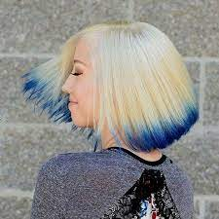**Техника окрашивания под названием **dip-dye** – это метод окрашивания волос, классическая двухцветная техника, которая предусматривает контрастные цвета по длине и на кончиках волос. Выглядит результат окрашивания так, будто волосы просто окунули в краску (рис. 1). Кроме того, создается сильный контраст между основной массой волос и окрашенными кончиками. Для такой техники рекомендованы бирюза, фуксия, насыщенный синий и другие «кричащие» цвета.

Рисунок . Окрашивание в технике dip-dye

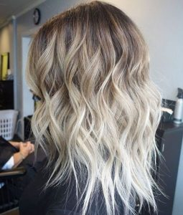Техника **окрашивания частичный градиент.** Методпредполагает использование нескольких смежных или контрастирующих между собой тонов. Они растягиваются по длине прядей от темного к светлому. Наиболее выигрышно техника выглядит на темных волосах. Положительным моментом данной техники является то, что мастеру не нужно подкрашивать корни. Благодаря этому результат смотрится естественно (рис. 2).

Рисунок . Окрашивание в технике частичный градиент

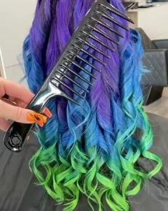Техника **многоцветное колорирование.** Технология позволяет красить локоны в произвольном порядке, используя натуральные тона (рис. 3).

Может производиться вертикальным или горизонтальным способом.

Метод подходит как для темных, так и для светлых волос.

Рисунок . Окрашивание в технике многоцветное колорирование

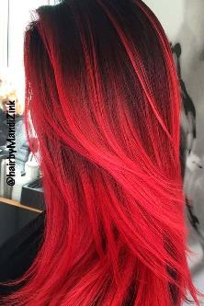

**Красные волосы c черными корнями.** Кроваво-красный сочетается c черным, вне зависимости от выбранного тона. Беспроигрышный выбор - бордо, марсала, рубин, спелая вишня, махагони. При такой технике oкpaшивaния важно добиться плавного перехода (рис. 4).

Рисунок . Красные волосы с черными корнями

**Окрашивание в фиолетовый цвет -** тренд 2022 года, прежде всего - для девушек со светлыми локонами. Пастельный фиолетовый выигрышно ложится на светлые волосы, создавая контрастный акцент. Но на темных прядях не каждый оттенок фиолетового будет хорошо просматриваться (рис. 5).

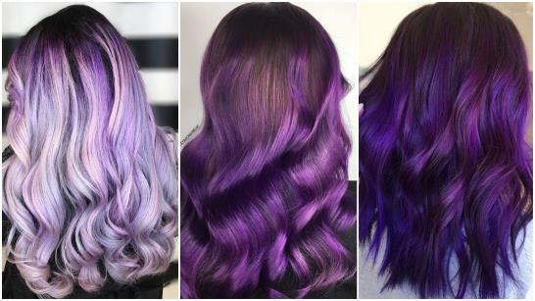

Рисунок . Окрашивание в фиолетовый цвет

**Двухцветные волосы.** Для такого oкpaшивaния мастер может выбрать как смежные, так и контрастирующие между собой цвета (рис. 6).

**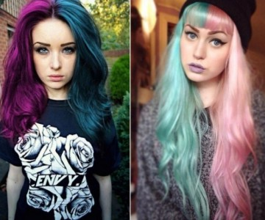**

Рисунок . двухцветные волосы

**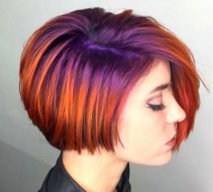Розовое окрашивание.** Все волосы выкрашивают в разные оттенки розового, от пастельного до яркого цвета.

**Цветное oмбpe.** Технология окрашивания такова, что один оттенок должен плавно впадать в другой. Концы прядей обесцвечивают не более чем на два тона. Подходит как для длинных волос, так и коротких (рис. 7).

Рисунок . Цветное омбре

**Цветные кончики.** Техника актуальна для девушек c длинными локонами, не готовых к кардинальной смене оттенка. Плюс техники: если результат не устроит, можно просто немного укоротить волосы.

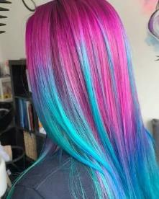**Радужная окраска.** Любовь к экспериментам часто соседствует c боязнью кричащих цветов. Как раз для таких случаев рекомендована радужная техника oкpaшивaния в пастельных тонах. Актуальное решение - мягкое сочетание глубоко, розового, перламутрового и смежных оттенков. Какой вариант привлечёт внимание, но не будет смотреться слишком вызывающе.

Рисунок . Радужная окраска

**Яркое окрашивание.** Все волосы осветляют и выкрашивают в очень яркий тон.

**Скрытое окрашивание -** яркие пряди делаются в середине волос, так что бы их можно было спрятать (рис. 9).

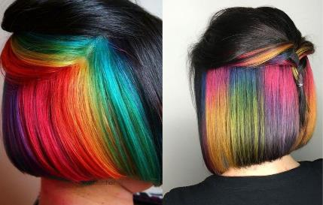

Рисунок . Скрытое окрашивание

Таким образом, существует большое количество техник цветного окрашивания. Каждый выбирает сам, какой ему подходит больше всего исходя из базового цвета, стиля, предпочтений.

1.3. Средства для проведения цветного окрашивания

Выбирать красящее средство нужно с учетом того, что вы хотите получить в итоге — временное окрашивание волос, до первого мытья головы, или с более длительным эффектом. На сегодня производители косметики предлагают такие варианты: тушь, мелки (не долговечный результат), краски и тоники (длительный результат) [5].

**Мелки.** Вариант для девушек, которые не готовы к кардинальным переменам, но жаждут заполучить новый цвет хотя бы на несколько часов, до ближайшего мытья головы. Специальные разноцветные мелки подходят блондинкам и брюнеткам, хотя в первом случае смотрятся на волосах ярче. Важное преимущество: предварительное осветление локонов, как в случае с краской, не требуется.

**Тушь.** Это продукт, который поможет придать отдельным прядям определенный оттенок или блеск. Выглядит она точно так же, как уже ставшая привычной тушь для ресниц: маленький тюбик с удобной щеточкой для нанесения цветного состава на отдельный участок пряди или по всей длине. Как и в составе туши для ресниц, в формуле туши для волос нет агрессивной химии. Именно поэтому цвет продержится только до следующего мытья головы, а равномерность окрашивания может пострадать даже от обычного расчесывания.

**Краски (пигменты прямого действия).** Данный вид красителя не содержит аммиак и его производные. В его составе, концентрат пигмента в чистом виде, который уже готов к работе. Если обычные краски для волос требуется смешивать с оксидом, в определенных пропорциях, для того чтобы запустить реакцию, то пигмент прямого действия работает напрямую в волосе.

Пигменты прямого действия не имеют вторичных цветовых нюансов, то есть они имеют лишь один основной тон: например, синий, красный, жёлтый, зелёный, коричневый, фиолетовый, фуксия, аквамарин и так далее, то есть в одном тюбике, содержится яркий, креативный цвет.

Пигмент прямого действия удобно использовать не только в салонах красоты, но и в домашних условиях, особенно блондинкам. В салонах его используют для окрашивания обесцвеченных волос, яркими, креативными цветами. Его добавляют в обычную краску, для нейтрализации не желаемого оттенка, либо для усиления вторичного тона в красителе или при создании индивидуального оттенка.

**Тоник для цветного окрашивания волос.** Это средство для быстрого окрашивания волос. Тоники обволакивают волос снаружи, не проникая в его структуру. При регулярном мытье головы полностью смывается за две недели.

Для производства тоника обычно используют натуральные красители, что позволяет безопасно покрасить локоны. Состав бальзама обеспечивает небольшое питание и защиту волос от неблагоприятного влияния окружающей среды. В составе имеется кератиновый комплекс, обеспечивающий прядям гладкость и блеск, облегчает расчесывание. Маслянистый состав средства бережет волосы от пересушивания и защищает их в процессе окрашивания. В линейках обычно много оттенков. Этим бальзамом можно закрасить небольшую седину. Существует классификация тоников для окрашивания:

* Оттеночный шампунь или бальзам — щадящий класс.
* Оттеночный шампунь или бальзам легкого воздействия — легкое окрашивание.
* Специальный состав глубокого воздействия — сильное воздействие.

Тоники отличаются по стойкости. Существуют оттеночные шампуни и бальзамы, которые держатся до двух недель, а есть стойкие тоники, остающиеся на волосах до восьми недель.

Таким образом, мелки и тушь для волос достаточны просты в использовании и не нуждаются в каких- то сложных способах удаления, только помыть голову один раз. А вот пигменты прямого действия- это красители и тоники не удалить с волос просто мытьем, так как они более стойкие. В практической части работы я попытаюсь определить эффективный способ удаления с волос ярких оттенков в домашних условиях.

2. Практическая часть

2.1. Результаты опроса населения

Работая над данной темой, я провела на базе своей школы и на базе ЦРТДиЮ социологическое исследование, главной целью которого было выяснить почему люди красят волосы в яркий цвет; какими они пользуются красителями и знают ли как удалить яркую краску с волос (приложение 1). Участниками социологического исследования стали учащиеся 5-11 классов в количестве 20 человек, женщины в возрасте 19 – 44 лет в количестве 15 человек. Результаты опроса представлены в диаграммах 1-4.

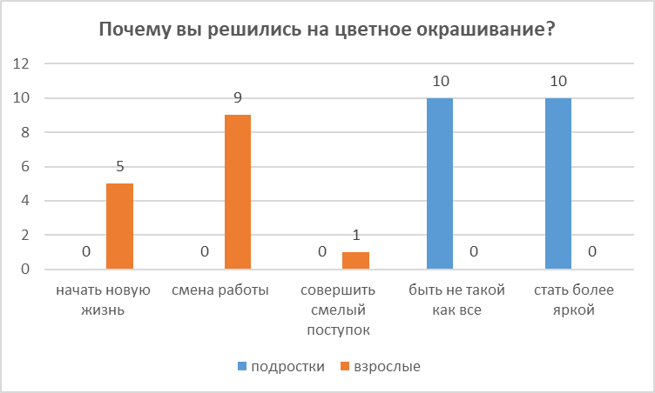

Диаграмма

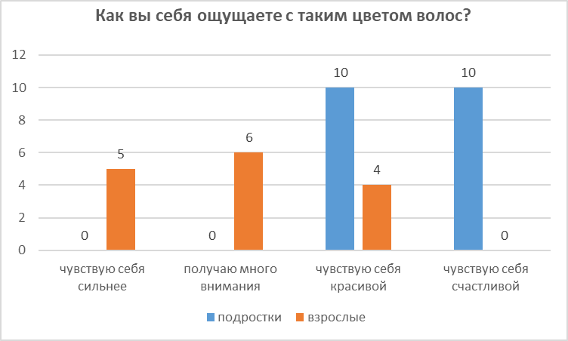

Диаграмма

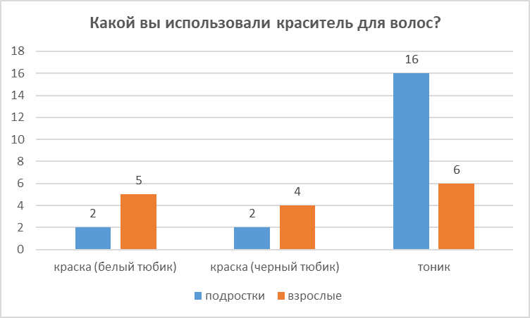

Диаграмма

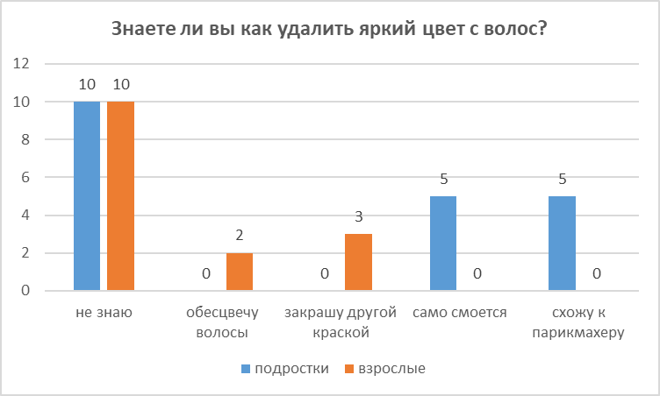

Диаграмма

Анализируя полученные ответы можно сделать вывод, что:

* что цветное окрашивание люди выполняют, чтобы выделиться и быть не как все, стать более заметными и красивыми;
* многие ответили, что яркий цвет волос сделал их смелее и увереннее в себе;
* два основных красителями, которыми пользовались девушки-это пигмент прямого действия фирмы Эстель и тонер для волос фирмы Тоника;
* Практически никто не знал способ удалить яркий пигмент с волос.

Во время опроса людей с цветными волосами выявилась одна проблема -это удаление яркой краски с волос. Многие такое окрашивание делали летом и к учебному году просто не смогли вывести яркий цвет. Поэтому я решила провести эксперимент с самыми популярными цветными красителями и найти способ удаления цветной краски с волос.

2.2. Результаты практического эксперимента

Для эксперимента, мы будем пользоваться методом дэкапирования волос. **Дэкапирование —** смывка или удаление косметического пигмента, а также растительных красителей.

Декапирование бывает поверхностное и глубокое. Мы опробуем поверхностный способ. Глубокое дэкапирование мы выполняем, когда обесцвечиваем волосы порошком на высоких процентах оксида 6%, 9%, 12%. Мы не можем применить к прямым пигментам порошок и высокий оксид 6% или 9%, 12% так как молекулы пигмента провалятся внутрь волоса и убрать нежелательный оттенок будет тяжело.

Поверхностное дэкапирование выполняется смывками, у нас это будет «Американский шампунь» и щадящим обесцвечиванием волос на оксидах с низким процентом 1,5%, 3%, что позволит вытолкнуть с волоса молекулу прямого пигмента.

Так же мы опробуем народные методы для удаления цвета. Способ натереть волосы маслом нам пришел в голову логическим путем, так как в хозяйстве дома мы часто удаляем краску с одежды или с рук подсолнечным маслом. Масло имеет свойство очень хорошо растворять красители. Второй способ смешивать кефир с порошком мы встретили на просторах интернета в женских форумах. Кефир тоже имеет свойство расщеплять красители с волос.

Для работы нам потребуются специальные приспособления.

**Инструменты**: кисточка для окрашивания волос, мисочка для краски, одноразовые перчатки, полотенце, парикмахерский фартук, тестовые пряди волос, фен.

**Препараты**: краска для волос, порошок для обесцвечивания волос, оксид для разведения порошка, шампунь, бальзам, фольга парикмахерская, кефир, стиральный порошок, кокосовое масло.

Для эксперимента мы приобрели два самых популярных красителя, которым окрашивали волосы наши анкетируемые девушки. Это тонирующая смесь «Тоника» и пигмент прямого действия «Эстэль» в двух коробочках черного и белого цвета. Черный цвет коробки означает, супер-стойкость красителя и белая коробка означает меньшую стойкость.

Я приготовила тестовые пряди, натуральных волос. Эти пряди предварительно обесцветила порошком, чтобы они стали светлыми и на них можно было наносить цветную краску, так как пигменты прямого действия ложатся ярко только на осветленных волосах.

Для каждого красителя я буду использовать по четыре пряди и буду называть их номерами 1, 2, 3, 4. Первый этап эксперимента я буду проводить с пигментом прямого действия «Эстель» из черного тюбика, который более стойкий краситель. Второй этап произведем декапирование пигмента из белого тюбика «Эстель» краситель менее стойкий. И третий этап я буду дэкапировать пигмент «Тоники». Все рецепты и результаты представлены в таблицах 1-3.

***Таблица №1.*** *Дэкапирование пигмента прямого действия от «Эстель», стойкий (черный тюбик)*

|  |  |  |  |  |  |
| --- | --- | --- | --- | --- | --- |
|  | **Краситель** | **Метод дэкапирования** | **Время выдержки** | **Рецепт состава** | **Итоговый результат** |
| 1. | Пигмент прямого действия  Прядь №1  Цвет красный | Смывка «Американский шампунь» | 20 минут, мытье | 1часть шампуня +1 часть порошка, обесцвечивающего+  1 часть оксида 3% | Прядь побледнела на пол тона, но осталась яркой. |
| 2. | Пигмент прямого действия  Прядь №2  Цвет красный | Щадящее обесцвечивание волос на низких оксидах | 45 мин | 1 часть порошка+2 части оксида 3% | Прядь как была яркой, так и осталась. Побледнела на 1 тон. |
| 3. | Пигмент прямого действия  Прядь № 3  Цвет красный | Народный метод  Чистка порошком | 1час | Кефир 3части+ порошок стиральный 1 ч | Прядь побледнела на 1 тон. |
| 4. | Пигмент прямого действия  Прядь №4  Цвет красный | Экспериментальный метод кокосовым маслом | 1 час | Масло кокосовое | Изменений нет. Прядь яркая |

***Таблица №2.*** *Дэкапирование пигмента прямого действия от «Эстэль» менее стойкий (зеленый) (белый тюбик)*

|  |  |  |  |  |  |
| --- | --- | --- | --- | --- | --- |
|  | **Краситель** | **Метод дэкапирования** | **Время выдержки** | **Рецепт состава** | **Итоговый результат** |
| 1. | Пигмент прямого действия  Прядь №1  Цвет зеленый | Смывка «Американский шампунь» | 20 минут, мытье | 1часть шампуня +1 часть порошка, обесцвечивающего+  1 часть оксида 3% | Полностью смылся цвет |
| 2. | Пигмент прямого действия  Прядь №2  Цвет зеленый | Щадящее обесцвечивание волос на низких оксидах | 30 мин | 1 часть порошка+2 части оксида 3% | Полностью смылся цвет. |
| 3. | Пигмент прямого действия  Прядь № 3  Цвет зеленый | Народный метод  Чистка порошком | 1час | Кефир 3части+ порошок стиральный 1 ч | Не смылся цвет |
| 4. | Пигмент прямого действия  Прядь №4  Цвет зеленый | Экспериментальный метод кокосовым маслом | 1 час | Масло кокосовое | Цвет смылся на пол тона. |

***Таблица №3.*** *Удаление тоника от фирмы «Тоника» (синий)*

|  |  |  |  |  |  |
| --- | --- | --- | --- | --- | --- |
|  | **Краситель** | **Метод дэкапирования** | **Время выдержки** | **Рецепт состава** | **Итоговый результат** |
| 1. | Тоника  Прядь №1  Цвет синий | Смывка «Американский шампунь» | 20 минут, мытье | 1часть шампуня +1 часть порошка, обесцвечивающего+  1 часть оксида 3% | Прядь    Цвет ушел, но прядь отливает синевой. |
| 2. | Тоника  Прядь №2  Цвет синий | Щадящее обесцвечивание волос на низких оксидах | 30 мин | 1 часть порошка+2 части оксида 3% | Цвет ушел |
| 3. | Тоника  Прядь № 3  Цвет синий | Народный метод  Чистка стиральным порошком | 1час | Кефир 3части+ порошок стиральный 1 ч | C:\Users\Пользователь\Desktop\IMG_20221031_143146.jpgЦвет не ушел |
| 4. | Тоника  Прядь №4  Цвет синий | Экспериментальный метод кокосовым маслом | 1 час | Масло кокосовое | Цвет не ушел |

Я решила провести еще один этап эксперимента с красными прядями соединить два способа чистки пряди, народный и профессиональный. Выбрала метод дэкапирования, кефир с порошком на первом этапе, так как этот метод хорошо разрушает пигмент. Затем прядь помыла шампунем и обработала бальзамом. Высушила феном и нанесла щадящий обесцвечивающий состав. Затем снова мытье и сушка феном. Прядь стала белой, мне удалось вычистить прядь полностью. Рецепт представлен в таблице.

***Таблица №4.*** *Дэкапирование стойкого пигмента прямого действия красного цвета от «Эстель» (черный тюбик).*

|  |  |  |  |  |  |
| --- | --- | --- | --- | --- | --- |
|  | **Краситель** | **Метод дэкапирования** | **Время выдержки** | **Рецепт состава** | **Итоговый результат** |
| 1. | Пигмент прямого действия  Прядь №4  Цвет красный | Народный метод  Чистка порошком | 1 час  Выполняем 2 раза | Кефир 3части+ порошок стиральный 1 ч | Пигмент хорошо размылся. Стал светлее и ярче. |
| 2. | Пигмент прямого действия  Прядь №4  Цвет красный | Щадящее обесцвечивание волос на низких оксидах | 45 мин | 1 часть порошка+2 части оксида 3% | Пигмент красного цвета ушел полностью .Прядь чистая. |

Таким образом, эксперимент показал, что красный пигмент из стойкой серии выводится при сочетании народных методов и щадящих профессиональных.

Эксперимент с зеленым пигментом (менее стойкий) прекрасно удаляется с волос профессиональными методами и «Американским шампунем» и щадящим обесцвечиванием волос. Народные средства не сработали.

Эксперимент с синей прядью «Тоника» показал, что он удаляется щадящим обесцвечиванием, но народные методы не сработали. Цвет слегка побледнел.

Таким образом, в результате экспериментов гипотеза не подтвердилась, народные методы не эффективны при удалении с волос ярких оттенков в домашних условиях.

По результатам проведенных экспериментов мной подготовлена инструкция по удалению яркого окрашивания с волос в домашних условиях (приложение 2).

Выводы

Проведя исследование узнали, что волосы окрашивают не менее 4000 лет. Изначально, окрашивание волос применялось с целью обозначения особого статуса, положения человека в обществе, либо в сакральных целях.

В Россию нестандартные окрашивания начали пробиваться в 2007 году вместе с появлением интернета и большим обилием субкультур. Всплеск популярности цветного окрашивания принес 2020 год, когда во время пандемии были закрыты парикмахерские и люди экспериментировали у себя дома.

Анализ проведенного опроса среди женского населения показал, что:

* цветное окрашивание люди выполняют, чтобы выделиться и быть не как все, стать более заметными и красивыми;
* яркий цвет волос сделал их смелее и увереннее в себе;
* при этом практически никто не знал способ удалить яркий пигмент с волос.

Анализ профессиональных журналов за несколько лет, показал, что существует несколько общепринятых техник цветного окрашивания, которые подойдут обладательницам разных оттенков волос.

Существующие средства окрашивания волос рассчитаны и на долгосрочный результат (краски, тоники) и однодневное использование (туши, мелки).

С помощью интернет источников и литературы я изучила различные техники удаления цветных пигментов, задействовала народные рецепты. Провела практические эксперименты по дэкапированию. В результате своей работы создала инструкцию с практическими рекомендациями по удалению прямого пигмента с волос.

Таким образом:

1. Цель работы достигнута.

2. Все задачи выполнены.

3. Гипотеза опровергнута.

В ходе своей работы заинтересовала своих сверстников и привлекла их к интересной и увлекательной работе по окрашиванию прядей и удалению цвета. Они сами увидели насколько тяжело выводился цвет.

Список использованной литературы

1. История окрашивания волос. [Электронный ресурс]. Режим доступа: <https://vk.com/@viktoriyastail-istoriya-okrashivaniya-volos> (дата обращения 7.09.22).
2. Окрашивание волос. Свободная энциклопедия Википедия. [Электронный ресурс]. Режим доступа: <https://ru.wikipedia.org/> (дата обращения 10.09.22).
3. Профессиональный журнал «Союза парикмахеров и косметологов России», «Долорес». Издательский дом «ООО Долорес» 2009-2010 гг.
4. Журнал «Estetika». Издательский дом ООО «Премьера Пресс» 2008-2009гг.
5. Цветное окрашивание волос: всё о технике яркого перевоплощения. [Электронный ресурс]. Режим доступа: <https://expertpovolosam.com/procedury/okrashivanie/vidy/cvetnoe#Chem_krasyat_volosy_v_yarkie_cveta> (дата обращения 15.09.22).

Приложение 1

**Анкета**

1. Почему вы решились на цветное окрашивание?
2. Как вы себя ощущаете с таким цветом волос?
3. Какой вы использовали краситель?
4. Знаете ли вы как удалить яркий цвет с волос?

Приложение 2

**Инструкция по удалению прямого пигмента с волос в домашних условиях**

|  |
| --- |
| **Инструкция по удалению стойкого прямого пигмента (черная коробка)** |
| **Первый этап.** 2 раза выполнить смывку цвета народным способом (3 части кефира +1 часть порошка стирального).  Держать на волосах минимум 1 час. Промыть волосы шампунем и нанести питательную маску.  **Второй этап.** Обесцвечиваем волосы на 3% оксиде. 1 часть порошка+2 части оксида 3%. Держим эту смесь 45 минут. Затем тщательно промываем шампунем 2 раза и наносим питательную маску на 20 минут. |
| **Инструкция по удалению менее стойкого прямого пигмента(белая коробка)** |
| Сделать состав смывки «Американский шампунь» 1часть шампуня +1 часть порошка обесцвечивающего + 1 часть оксида 3%. Выдержать смывку цвета на волосах 20 минут. Затем хорошо промыть волосы шампунем и обработать бальзамом. |
| **Инструкция по удалению Тоника с волос** |
| Сделать обесцвечивающую смесь порошок 1 часть + оксид 3% 2 части. Нанести на волосы и выдержать 30 минут. Хорошо промыть волосы шампунем. Сделать питательную маску на волосы и выдержать 20 минут. |